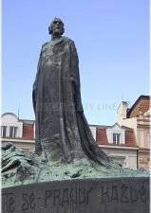

Pozvánka na výstavu

Mistr Jan Hus
v kontextu své doby a dneška

do kostela sv. Václava Na Zderaze
Resslova 6, Praha 2
Autorka: Mgr. Hana Anna Vítová

Otevřeno: úterý, středa, čtvrtek a neděle
od 13:00 do 17:00 hod. do konce září 2015.

Pro skupiny po telefonické domluvě (602 694 059) i v jiný čas.

